Méditer les mystères du Rosaire avec l’aide de scènes bibliques
www.chapelet.net/les-mysteres-du-rosaire/ (résumé , cf aussi l’histoire du rosaire donnée sur ce site !)
La prière du chapelet sur les mystères du Rosaire est proposée depuis des siècles, et les plus humbles dans la foi y ont eu beaucoup recours, en particulier, et notamment les saints. Tous les Papes ont recommandé cette prière

Mystères joyeux du rosaire (Lundi et samedi)
20 « mystères », avec chacun
- 1 scène biblique
- Un Notre Père
- 10 Je vous salue Mariie
- Un très bref Gloria

Dévotion habituelle ; un chapelet
de 5 mystères par jour,
avec en amont des 5 mystères :
- Un Je crois en Dieu
(symbole des Apôtres)
- Un Notre Père
- 3 Je vous salue Marie
(par exemple à l’intention du Pape, des prêtres et consacrés)

1er Mystère : L’Annonciation à Marie par l’ange Gabriel
(Lc 1,26-38 ; Mt 1,18-25)
Fruit du mystère : l’humilité.
2e Mystère : La Visitation de Marie à sa cousine Elisabeth
(Lc 1,39-55)
Fruit du mystère : la charité fraternelle.
3e Mystère : La Nativité de Jésus à Bethléem
(Mt 2,1-12 ; Lc 2,1-20)
Fruit du mystère : l’esprit de pauvreté.
4e Mystère : La Présentation de Jésus nouveau-né au Temple
(Lc 2,22-38)
Fruit du mystère : pureté et obéissance.
5e Mystère : Le Recouvrement de l’enfant Jésus au Temple
(Lc 2,40-51)
Fruit du mystère : ferveur, réponse à l’appel de Dieu.

Mystères lumineux du rosaire (Jeudi)
1er Mystère : Le Baptême de Jésus au Jourdain
(Mt 3,13-17)
Fruit du mystère : l’état de grâce.
2e Mystère : Les noces de Cana
(Jn 2,1-12)
Fruit du mystère : confiance en la volonté de Dieu.
3e Mystère : L’annonce du Royaume de Dieu avec l’invitation à la conversion
(Mc 1,15)
Fruit du mystère : la conversion intérieure, la sainteté.
4e Mystère : La Transfiguration
(Lc 9,28-36)
Fruit du mystère : la contemplation.
5e Mystère : L’institution de l’Eucharistie
(Jn 13)
Fruit du mystère : la pratique des sacrements.
1er Mystère : L’Agonie de Jésus au Jardin des Oliviers
(Mt 26, 36-50 ; Mc 14, 32-46 ; Lc 22, 39-48 ; Jn 18, 1-8)

Mystères douloureux du rosaire (Mardi et vendredi)
Fruit du mystère : le regret de nos péchés (la contrition).
2e Mystère : La Flagellation de Jésus
(Mt 27, 26 ; Mc 15, 15 ; Jn 19, 1)
Fruit du mystère : la mortification de nos sens et de notre corps.
3e Mystère : Le Couronnement d’épines
(Mt 27,27-30,1 ; Mc 15,16-20 ; Jn 18,37 ; Jn 19,2-15)
Fruit du mystère : la mortification de nos pensées et de notre esprit.
4e Mystère : Le Portement de Croix
(Mt 27,31-33 ; Mc 15,20-22 ; Lc 23,26-32 ; Jn 19,16-17)
Fruit du mystère : la patience dans les épreuves.
5e Mystère : Le Crucifiement et la mort de Jésus sur la croix
(Mt 27,34-61 ; Mc 15,23-47 ; Lc 23,33-56 ; Jn 19,18-42)
Fruit du mystère : un amour plus grand pour Jésus, mort pour nous sauver.

Mystères glorieux du rosaire (Dimanche et mercredi)
1er Mystère : La Résurrection de Jésus
(Mt 28,1-15 ; Mc 16,1-18 ; Lc 24,1-12 ; Jn 20,1-28)
Fruit du mystère : la foi.
2e Mystère ; L’Ascension de Jésus au ciel
(Lc 24,39-53 ; Mc 16,19-20 ; Ac 1,6-9)
Fruit du mystère : l’espérance et le désir du Ciel
3e Mystère : L’effusion du Saint Esprit au jour de la Pentecôte
(Ac 1,14 – 2,47)
Fruit du mystère :la descente du Saint-Esprit dans nos âmes.
Gloire au Père, au Fils et au Saint Esprit, comme il était au commencement, maintenant et toujours
et dans les siècles des siècles, Amen
4e Mystère : La Dormition et l’Assomption de Marie au ciel
(2 R 2,11 ; Tradition ; Lumen Gentium 59)
Fruit du mystère : la grâce d’une bonne mort
5e Mystère : Le Couronnement de Marie dans le ciel
(Ap 12,1 ; Tradition ; Lumen Gentium 59 et 68)
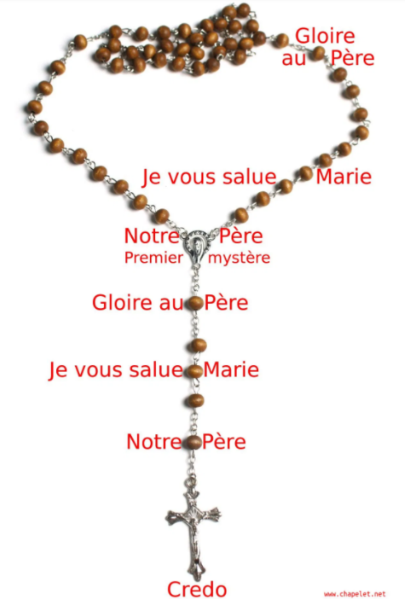
Fruit du mystère : une plus grande dévotion dans la Vierge Marie. (ou bien la persévérance).

Concrètement…
Chacun des 20 mystères gagne à être « médité » ; pour cela, selon ce qui nous touche :
- Relisons lentement quelques-uns des versets proposés
- Cherchons (ex via Google Images) une belle image nous aidant à le prier
- Cherchons et disons à haute voix une libre prière
- Quand vient la distraction au cours de la récitation du Notre Père, et des JVSM,
repasser dans son esprit l’image qu’on a trouvée ou la libre prière qu’on a dite.
A la fin du chapelet on peut dire par exemple la prière révélée à Ste Catherine Labouré ;
O Marie conçue sans péché, priez pour nous qui avons recours à vous !

